Thai SOLT II

Module 7 Lesson 2

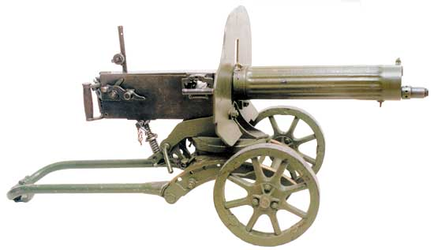

Weapons
Weapons Thai SOLT II
Objectives Module 7 Lesson 2

At the end of the lesson, the students will be able to brief different types of weapons and equipment. Under this Terminal Learning Objective, the students will be able to:

- Discuss weapons and equipment. This task will include:
- Talk about different types of weapons in the TR and its capabilities
- Discuss the employment of weapons
- Discuss other type of equipment
- Discuss the employment of other equipment and its capabilities
Weapons Thai SOLT II
Introduction Module 7 Lesson 2

Tip of the Day
Due to the current economy and severe budget cuts in military spending, the Royal Thai Air Force has set up a program to recycle its aging equipment and to postpone the procurement of new weapons for another four years. The Royal Thai Navy also has a plan to re-commission two CL-215 aircrafts as part of the patrol and anti-forest fire missions.

Exercise 1
Look at the three images below; read each description and identify type and use of each weapon.
(1)
ภารกิจหลักของกองร้อยเครื่องยิงหนัก ร.๑ รอ. ได้แก่  การให้การยิงสนับสนุนด้วยอาวุธวิถีโค้ง แก่กองพัน  ทหารราบทั้ง ๓ กองพันในสนามรบ ร้อยค.หนัก  ร.๑ รอ. ประกอบด้วย ๔ หมวดเครื่องยิงหนัก อาวุธที่ใช้  ได้แก่ เครื่องยิงหนักขนาด ๑๒๐ มม. | 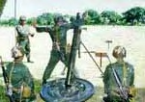

(2)
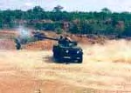 | ภารกิจหลักของหมวดต่อสู้รถถัง ร.๑ รอ. ได้แก่ การทำลายรถถัง ของข้าศึกในสนามรบ โดยการ ใช้เครื่องจรวดต่อสู้รถถังระยะปานกลาง

(3)
ภารกิจหลัก ของกองร้อยรถสายพานลำเลียงพล ร. ๑ รอ. ได้แก่ การเคลื่อนย้ายกำลังพลทหารราบ ในสนามรบ ภายใต้การกำบังของยานเกราะ รสพ. ที่ใช้ ได้แก่ รสพ. แบบ M-113 ของสหรัฐฯ | 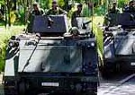
Weapons Thai SOLT II
Introduction Module 7 Lesson 2

Exercise 2
Based on the article below, list major weapons and equipment the Thai Armed Forces plan to modernize.

ประเทศไทยยังคงมีความจําเป็นในด้านการเพิ่มขีดความสามารถทางทหารให้สูงขึ้นและเพื่อ
ทดแทนส่วนที่ล้าสมัย กองทัพไทยมีกําลังทหารประจําการ ๒๘๓,๐๐๐ คน งบประมาณทาง ทหารประจําปีพ.ศ. ๒๕๓๙ เป็นเงิน ๔.๐ พันล้านเหรียญสหรัฐ มีโครงการจัดหา ยุทโธปกรณ์ทางทหารที่สําคัญคือ

๑. โครงการจัดหารถถังหลัก เอ็ม-๖๐ เอ ๓ จํานวน ๑๐๑ คัน มีนํ้าหนักขนาด ๕๒.๖ ตัน ติดปืนใหญ่ขนาด ๑๐๕ มิลลิเมตร จากประเทศสหรัฐอเมริกา มีมูลค่า ๗๐.๘ ล้านเหรียญ สหรัฐ ประจําการในปีีพ.ศ. ๒๕๔๐

๒. โครงการจัดหาปืนใหญ่เบา แอลจี-๑ (LG-1 MK. II) ขนาด ๑๐๕ มิลลิเมตร รวม ๒๔ กระบอก จากประเทศฝรั่งเศส ประจําการในปีีพ.ศ. ๒๕๔๐

๓. กองทัพเรือไทยได้จัดนําเรือฟรีเกตจรวดนําวิถีที่ต่อจากอู่ต่อเรือในประเทศจีน รวม ๖ ลํา (ชั้นเกียงฮู V.IV) เข้าประจําการเมื่อปีีพ.ศ. ๒๕๔๐ และเรือฟรีเกตจรวดนําวิถีชั้นน็อกซ์
(KNOX) มีระวางขับนํ้าขนาด ๔,๒๕๐ ตัน จากประเทศสหรัฐอเมริกาจํานวนหนึ่งลํา มีความเร็ว ๒๗ นอต ระบบอาวุธหลักที่สําคัญคือ ติดปืนขนาด ๑๒๗ มิลลิเมตรหนึ่งกระบอก
พร้อมด้วยจรวดนําวิถีเรือสู่เรือ ฮาร์พูนชนิดแปดท่อยิง จรวดนําวิถีเรือสู่อากาศซิสแปร์โร
ชนิดแปดท่อยิง ปืนกลฟาร์ลังซ์ พร้อมด้วยเฮลิคอปเตอร์หนึ่งลํา เป็นเรือรบเก่า ของกองทัพ เรือสหรัฐอเมริกาชื่อ USS Quellet (FF 1077)

๔. โครงการจัดหาเครื่องบินโจมตีทางเรือ ขึ้นลงทางดิ่ง เอวี-๘ แฮริเออร์ จากประเทศสเปน
รวม ๔ เครื่อง เป็นรุ่นที่นั่งเดี่ยว ๗ เครื่อง และรุ่นสองที่นั่ง ๒ เครื่อง มีมูลค่า ๙๐ ล้านเหรียญ
สหรัฐ สําหรับปฏิบัติการบนเรือบรรทุกเฮลิคอปเตอร์จักรีนฤเบศร

๕. โครงการจัดหาเรือส่งกําลังบํารุงขนาดใหญ่ ๑ ลํา จากอู่ต่อเรือในประเทศจีน หมายเลข
๘๗๑ สามารถให้การสนับสนุน นํ้ามันเชื้อเพลิง นํ้าจืด อาหาร กระสุนและอะไหล่ มีระวาง
ขับนํ้าเต็มที่ ๒๒,๐๐๐ ตัน ระยะปฏิบัติการ ๑๐,๐๐๐ ไมล์ที่ความเร็ว ๑๕ นอต ความเร็วสูงสุด
๑๙ นอต ลูกเรือ ๑๕๗ นาย มูลค่าประมาณ ๑,๕๐๐ ล้านบาท นําเข้าประจําการในปีีพ.ศ.
๒๕๓๙ มีชื่อว่าเรือรบหลวงสิมิลัน
Weapons Thai SOLT II
Introduction Module 7 Lesson 2

๖. โครงการจัดหาเครื่องบินขับไล่ เอฟ/เอ-๑๘ ซี/ดี จากประเทศสหรัฐอเมริกา รวม ๘ เครื่อง โดยเป็นรุ่นซีชนิดที่นั่งเดี่ยว ๔ เครื่อง และรุ่นดี ชนิด ๒ ที่นั่ง ๔ เครื่อง พร้อมด้วย

ระบบอาวุธและอะไหล่ มีมูลค่า ๓๙๐ ล้านเหรียญสหรัฐ นับว่าเป็นการเพิ่มขีดความสามารถ

ทางอากาศให้กับฝูงบินขับไล่เอฟ-๑๖ เอ/บี ที่ได้ประจําการอยู่แล้ว ๓๖ เครื่อง นําเข้าประจําการในปีีพ.ศ. ๒๕๔๑

๗. โครงการจัดหาเครื่องบินตรวจการทางทะเล ดิโอ-๒๒๘ จากประเทศเยอรมัน มีจํานวน ๓ เครื่อง เป็นผลให้มีเครื่องบินตรวจการณ์ทางทะเล ดิโอ-๒๒๘ รวมทั้งสิ้น ๖ เครื่อง

Exercise 3

Discuss with your instructor about the characteristics, employment, and capabilities of the weapons listed in Exercise 2.

รายการอาวุธ
เครื่องบิน
- ขับไล่
- ลำเลียง/สนับสนุน
- ลาดตระเวน
- ทิ้งระเบิด
- เฮลิคอปเตอร์
อาวุธ
- ระเบิด
- ขีปนาวุธ
เรือ
- พิฆาต
- ลาดตระเวน
- บรรทุกเครื่องบิน
- ยกพลขึ้นบก
- ดำน้ำ
เบ็ดเตล็ด

ปลย.เอ็ม ๔

Weapons Thai SOLT II
Introduction Module 7 Lesson 2

Exercise 4
Match the English equivalent:

1. เครื่องบินขับไล่  2. เครื่องบินลําเลียง/สนับสนุน  3. เครื่องบินลาดตระเวน  4. เครื่องบินทิ้งระเบิด  5. เฮลิคอปเตอร์  6. ระเบิด  7. ขีปนาวุธ  8.เรือพิฆาต  9.เรือลาดตระเวน  10.เรือบรรทุกเครื่องบิน  11.เรือยกพลขึ้นบก  12.เรือดํานํ้า  13.ปลย . เอ็ม ๔ | a. Missile  b. M4 SOPMOD  c. Destroyer  d. Carrier  e. Submarine  f. Landing  g. Cruiser  h. Bomb  i. Fighter  j. Recon  k. Helicopter  l. Bomber

Exercise 5
American SF soldiers come to Thailand to train the Thai SF on new types of US weapons and equipment. Choose a weapon that you would like to demonstrate and conduct a presentation for the class. You should prepare a picture or a drawing in fine detail of the weapon or equipment to accompany your presentation.

Example:

ปลย.รพศ.เอ็ม๔ ดัดแปลงพิเศษ

(M-4 Carbine Special Operations Peculiar Modification Accessory Kit - SOPOD M4)

หน่วยบัญชาการสงครามพิเศษ ทบ.สหรัฐฯ ได้ทำการปรับปรุง ปลย.เอ็ม.๔ เอ. ๑ ให้เป็นอาวุธหลักของทหารในหน่วยรบพิเศษ และหน่วยจู่โจม ซึ่งมีลักษณะเหมือนกับ ปลย.เอ็ม.๑๖ เอ.๒ แต่กะทัดรัด และพานท้ายแบบปรับเข้าออกได้ โดย การดัดแปลง และ เพิ่มเติมอุปกรณ์ประกอบดังนี้

Weapons Thai SOLT II
Introduction Module 7 Lesson 2

- กล้องเล็งเวลากลางวัน x ๔ (4 x day scope) :สามารถกำหนดระยะ และการยิง มีความแม่นยำตั้งแต่ ๓๐๐ เมตรขึ้นไป
- กล้องเล็งในการรบประชิด (Reflex sight): สำหรับการรบระยะใกล้ สามารถเล็ง ด้วยสองตาได้ขณะยิงเป้าหมาย
- เลเซอร์ (Visible laser) : การรบระยะใกล้ และ ในอาคาร
- เครื่องชี้เป้าอินฟาเรด (Infrared pointer/illuminator) : ใช้ในเวลากลางคืน จะสามารถมองเห็นได้เฉพาะผู้ใส่กล้องมองเวลากลางคืน
- ไฟฉาย (Visible light) : แรงไฟสูง พร้อมแท่นติดตั้งเพื่อการจำแนกฝ่ายเรา ในการปฏิบัติในอาคาร ในการรบระยะใกล้
- ด้ามจับหน้า (Forward hand grip) : ป้องกันความร้อนจากลำกล้องเมื่อใช้ยิง และช่วย ให้การถือปืนกระชับมั่นคงกว่าฝาประกับ
- เครื่องเก็บเสียง (Sound suppressor) : ลดเสียง และเปลวไฟได้อย่างดี
- เครื่องยิงลูกระเบิด เอ็ม.๒๐๓ รุ่นใหม่ (M-203 Grenade launcher attachment) : ปรับปรุงระบบการปลดเร็ว และ ลำกล้องสั้นลงจาก ๑๒ เหลือ ๙ นิ้ว เพื่อให้ได้สมดุลและถือได้สะดวกมากขึ้น

Tip of the Day

Since 1986, spending has focused on the Navy and Air Force. China, Germany, and Spain are supplying naval vessels while the UK, the USA, and Russia provide aircrafts. China is a major arms supplier of heavy weapons to Thailand. In seeking to buy AMRAAMs, the Thais are not preparing for an imminent war; rather they are modernizing their air force in line with Bangkok's status as a growing economic and political power.

Weapons Thai SOLT II
Introduction Module 7 Lesson 2

Exercise 6
Look over the images below and work with your instructor to review the names for each weapon. Write the name of each weapon, and its capability in the spaces provided.

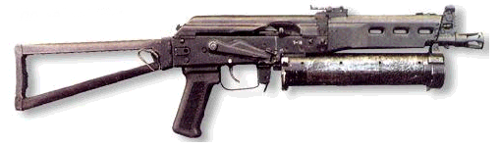
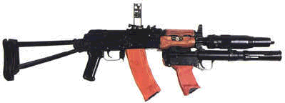
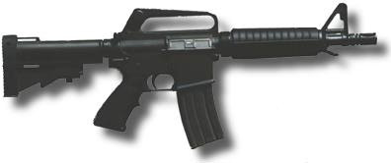
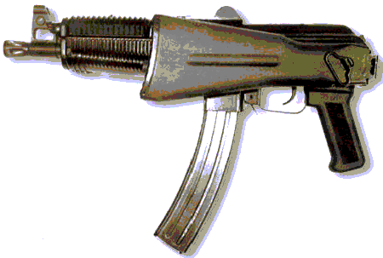
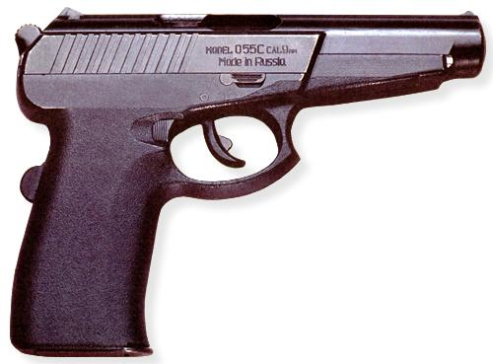

Weapons Thai SOLT II
Introduction Module 7 Lesson 2

Exercise 7 (Group Work)
Work in groups of three. Your instructor will give you each two images of different weapons or equipment. Your task is to describe them to your partners, one clue at a time. Your partners must determine what weapon or equipment you are describing in as few clues as possible. Keep score to see how many clues are needed.

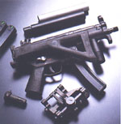 | 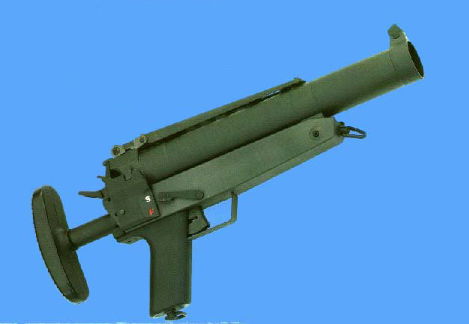
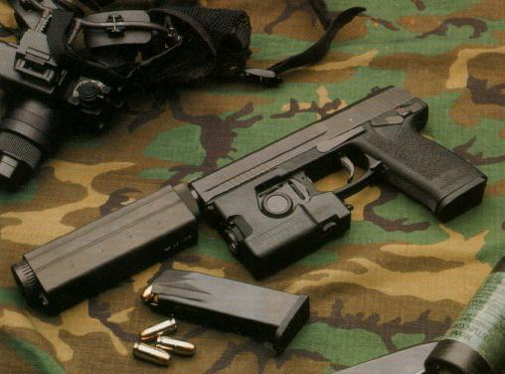 | 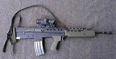
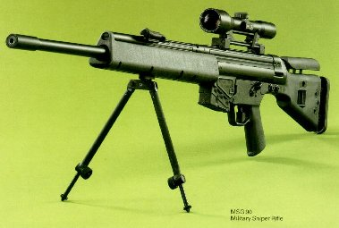 | 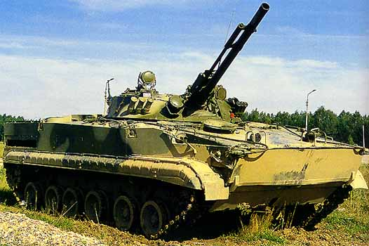

Weapons Thai SOLT II
Introduction Module 7 Lesson 2

เครื่องบินแบบต่างๆ ของกองทัพอากาศ
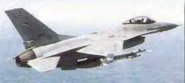  (1) บ.ข.๑๙  เครื่องบินขับไล่อเนกประสงค์ที่นั่งเดี่ยว  ความเร็วเหนือเสียง | 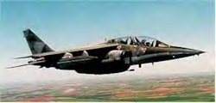  (2)  เครื่องบินเจ๊ต
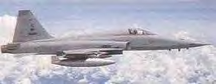  (3) บ.ข.๑๘ ข  เครื่องบินขับไล่ไอพ่นทุกกาลอากาศที่นั่งเดี่ยว  ความเร็วเหนือเสียง | 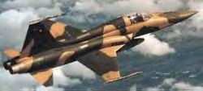  (4) บ.ข.๑๘  เครื่องบินขับไล่ไอพ่นทางยุทธวิธีที่นั่งเดี่ยว  ความเร็วเหนือเสียง
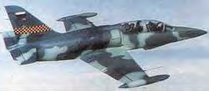  (5) บ.ขฝ.๑  เครื่องบินขับไล่ฝึก ๒ ที่นั่ง | 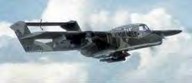  (6) บ.จ.๕  เครื่องบินโจมตีทิ้งระเบิดเอนกประสงค์ ๒ ที่นั่ง
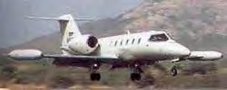  (7) บ.ตล.๑๒  เครื่องบินตรวจการณ์และลำเลียง | 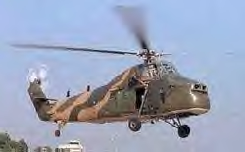  (8) ฮ.๔ ก  เฮลิคอปเตอร์ลำเลียงทางยุทธวิธี

Weapons Thai SOLT II
Introduction Module 7 Lesson 2

Exercise 8
Label each type of airplanes shown on the previous page.

1. ___________ 2. ____________ 3. ___________ 4. _____________
5. ___________ 6. ____________ 7. ___________ 8. _____________

Exercise 9
Describe the mission and type of equipment used for this situation.
การฝึกร่วม ทบ. - ทอ. ๔๔ ณ พื้นที่ฝึกทางยุทธวิธี พล. ๑ รอ., สนามยิงปืนใหญ่ ป. ๑ รอ. อ.บ่อพลอย จ.กาญจนบุรี
ระหว่างวันที่ ๑๒ - ๒๘ กุมภาพันธ์ ๒๕๔๔
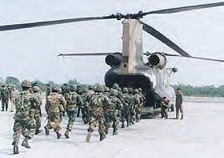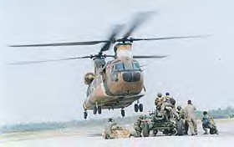

Exercise 10 (Group Work)
Look at the image below and answer the following questions in Thai.

1) What type of a vehicle is this?
2) In what country is it manufactured?
3) What US or other country vehicle does it resemble most?
Weapons Thai SOLT II
Introduction Module 7 Lesson 2

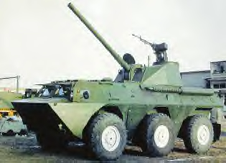 | It was recently revealed that China had developed a new 105mm 6 x 6-armored car that uses components of the WZ 551 6 x 6 APC (Jane's Defense Weekly 4 April, 2001). It is considered that the PLA, like a number of other armies around the world, is placing increased emphasis on wheeled armored vehicles that have greater strategic mobility than their tracked counterparts.

Exercise 11 (Pair Work)
A critical category of force trends is manpower. Look over the chart below that illustrates changes in manpower in Thailand from 1982-3 and 1984-86. Your Instructor will facilitate a class discussion in Thai on the statistical fluctuations over the years. What reasons do you think underlie the changes?

Defense Expenditures and Manpower Levels, Fiscal Years 1980-86
Fiscal Year1 | Defense Expenditures2 (in billions of baht) | Defense as Percentage of Total Expenditures | Defense as Percentage of GNP | Military Manpower | Paramilitary Forces3
1980 | 22.4 | 20.1 | 4.0 | 230,000 | 67,000
1981 | 27.7 | 19.5 | 3.8 | 233,000 | 67,000
1982 | 33.1 | 30.4 | 4.2 | 235,000 | 71,000
1983 | 35.5 | 30.3 | 4.2 | 256,000 | 71,000
1984 | 39.4 | 30.6 | 4.2 | 256,000 | 73,000
1985 | 41.4 | 30.8 | 4.2 | 265,000 | 75,000
1986 | 41.2 | 30.8 | 4.3 | 273,000 | 80,000

1. Fiscal year extends from October 1 through the following September 30, e.g., fiscal
year 1980 began October 1, 1979.
2. Accounts do not include expenditures for internal security or major military
equipment purchases.
3. Includes Thahan Phran (Rangers), Village Defense Corps, Border Patrol Police,
Marine Police, Police Aviation, and Special Action Forces.
Weapons Thai SOLT II
Grammar Notes Module 7 Lesson 2

No new grammar has been introduced. However, it is recommended that you review the military vocabulary and grammar in past modules to refresh your memory and to add greater value to this lesson.
Weapons Thai SOLT II
Vocabulary Module 7 Lesson 2

เครื่องเก็บเสียง | sound suppressor
เครื่องจรวดต่อสู้รถถังระยะปานกลาง | medium-range rocket-launchers
เครื่องชี้เป้าอินฟาเรด | infrared pointer/illuminator
เครื่องบินขับไล่สกัดกั้น | fighter interceptor
เครื่องยนต์ | power plant
เครื่องยิงจรวดต่อสู้รถถัง (คจตถ.) | (anti tank) rocket launcher
เครื่องยิงลูกระเบิด (ค.) | mortar
เครื่องยิงลูกระเบิด เอ็ม.๒๐๓ | M-203 Grenade launcher attachment
เครื่องยิงหนักขนาด ๑๒๐ มม. | 120 mm mortar
เพดานบิน | service ceiling
เลเซอร์ | visible laser
เอนกประสงค์ | all-purpose
แรงขับ | engine thrust
ในสนามรบ | in combat
ไฟฉาย | visible light
กล้องเล็งเวลากลางวัน x ๔ | 4 x day scope
กล้องเล็งในการรบประชิด | reflex sight
กองพันทหารราบ | infantry battalion
กองร้อยเครื่องยิงหนัก | heavy mortars company
กองร้อยรถสายพานลำเลียงพล | APC company
กับระเบิด | booby trap
กางปีก | wingspan
การเคลื่อนย้าย | move
การกำบังของยานเกราะ | the protection of armor
การข้ามลำน้ำ | waterway crossing
การยิงสนับสนุน | fire support
กำลังพลทหารราบ | combat troops
ข้อจำกัด | limitation
ข้อบกพร่อง | weakness, fault, defect, flaw
ความมุ่งหมาย | purpose
ด้ามจับหน้า | forward hand grip
ติดอาวุธ | armament
ทำลาย | to destroy
ทุ่นระเบิด | mine
นํ้าหนัก (เปล่า) | maximum takeoff weight
ประเภท | function
ปรับปรุง | to improve
ปืน, ปืนใหญ่วิถีราบ (ปร.) | gun
Weapons Thai SOLT II
Vocabulary Module 7 Lesson 2

ปืนเล็กยาวบรรจุเอง (ปลยว.) | semi-automatic rifle
ปืนเล็กสั้นบรรจุเอง (ปสบ.) | carbine
ปืนใหญ่ต่อสู้อากาศยาน (ปตอ.) | anti aircraft artillery
ปืนใหญ่วิถีโค้ง (ปค.) | howitzer
ปืนใหญ่สนาม | field artillery
ปืนไร้แรงสะท้อน (ปรส.) | recoilless gun
ปืนกลมือ (ปกม.) | sub-machine gun
ปืนพก (ปพ.) | pistol
ผู้ผลิต | builder
พัฒนา | to develop
พิสัยบินไกลสุด | range
ยาว | length
รสพ. | vehicles
รัศมีทําการรบ | radius of action
ลูกเรือ | crew
วันเริ่มใช้ | date of deployment
สาธิต | to demonstrate
สูง | height
หมวด | platoon
หมวดต่อสู้รถถัง | the anti-tank platoon
อัตราเร็วสูงสุด | maximum speed
อาวุธ | weapon
Weapons Thai SOLT II
Culture Notes Module 7 Lesson 2

The people of Thailand are very proud that they have a free and independent country. But some of them are sensitive about their military in comparison to the US military. US soldiers should be careful when they discuss US military capabilities, tactics and procedures, either in a formal brief or in conversations with their Thai counterparts. Almost all SF soldiers have the maturity and cultural awareness to discuss these issues with tact. It is not political correctness, but recognition that the Thai have always been free, despite the fact that they have never been a regional superpower. Good leadership, skilled diplomacy and the willingness to fight when necessary have protected their freedom from ancient times until the present day.
Weapons Thai SOLT II
Application Activities Module 7 Lesson 2

Activity 1 (Group Work)
Prepare a class presentation on the new Army Light Armored Vehicle in Thai using the information provided.

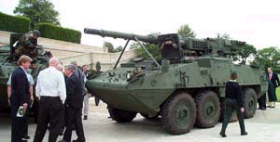 | The new Army Light Armored Vehicle III variant equipped with a 105mm gun on display at the Pentagon May 17, 2001.
The 37,000-pound vehicle has a 350-horsepower diesel engine and will go 60 miles per hour with a full combat load. It's small and light enough to fit into a C-130 transport. As an infantry carrier, it has room for a nine-man squad and a crew of two. Its 14.5mm of armor can stop small-arms fire. Additional ceramic armor will stop rocket-propelled grenades.
The vehicle will serve as the basis for other specialized carriers. The basic version has a mount for a 40 mm grenade launcher, a .50-caliber machine gun or an M-240 7.62mm machine gun. The Army intends to mount an auto-loading 105 mm gun on one version. Other versions will be tailored to operate as engineer vehicles, mortar vehicles, medical evacuation vehicles, chemical warfare detection vehicles and anti-tank vehicles.

Activity 2
Identify type, employment, and capabilities of the following weapons and equipment.

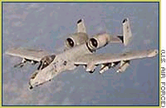 | บ. เอ-๑๐ ธันเดอร์บอลท์ เครื่องบินขับไล่สองเครื่องยนต์ ๑ ที่นั่ง ที่ออกแบบ เพื่อโจมตีหน่วยทหาร และ รถถังบนพื้นดิน.

Weapons Thai SOLT II
Application Activities Module 7 Lesson 2

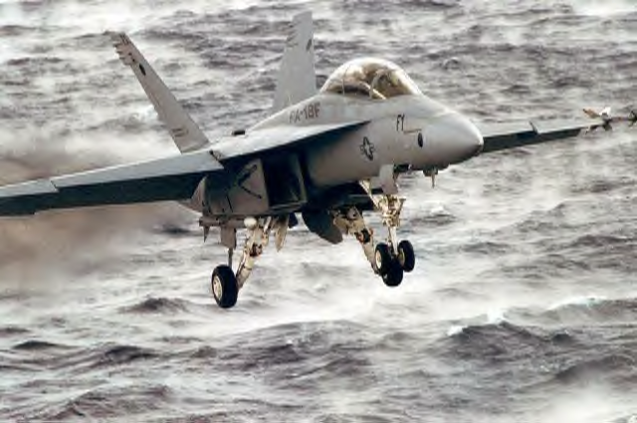 | บ. เอฟ/เอ-๑๘ เป็นเครื่องบินที่นั่งเดียวที่ใช้บนเรือบรรทุก  เครื่องบิน ใช้ทั้งกองทัพเรือ และพรรค นาวิกโยธิน. บ. เอฟ-๑๘ เป็นเครื่องบิน โจมตีหลักของกองทัพเรือ ("F/A" ย่อมาจาก ขับไล่ และ โจมตี) สามารถบรรทุกระเบิดได้ถึง ๑๗,๐๐๐ ปอนด์ สามารถ นำระเบิดทะลุทะลวง ขนาด ๒,๐๐๐ ปอนด์ (GBU 24) และ อาวุธระยะไกลแบบใหม่ JSOW

บ.ที่นั่งเดียว เอฟ-๑๖ เป็นหนึ่งในเครื่องบินขับไล่ทิ้งระเบิดที่มีความสามารถในการดำเนินกลยุทธสูงสุดที่เคย
สร้างมา สามารถบินได้ด้วยความเร็วเหนือกว่า ๒ มัค และที่ระดับความสูงที่สูงกว่า ๕๐,๐๐๐ ฟุต เอฟ-๑๖ เป็นเครื่องบินที่ใช้มากกว่าเครื่องบินประเภทอื่นๆในสงครามอ่าว เปอร์เซีย บ. F-16 CJ รุ่นนี้ติดตั้งอุปกรณ์ ขีปนาวุธค้นหาเรดาร์ สำหรับทำลายที่ตั้ง ขีปนาวุธต่อสู้ อากาศยานของฝ่ายตรงข้าม.
Weapons Thai SOLT II
Application Activities Module 7 Lesson 2

Activity 3
Research on the Mikoyan MiG-21 Fishbed Yugoslavia and Mikoyan MiG-29 Fulcrum Yugoslavia. Write a summary report on both in Thai. Concentrate on their employment, and capabilities.

________________________________________________________________________________________________________________________________________________________________________________________________________________________________________________________________________________________________________________________________________________________________________________________________________________________________________________________________________________________________________________________________________________________________________________________________________________________________________________________________________

Activity 4
Look at the pictures below and work with your instructor to review the activities shown in the pictures.

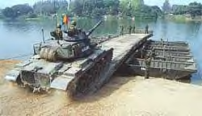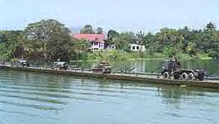
กรมการทหารช่างสาธิตการข้ามลำน้ำ ณ ลำน้ำแม่กลอง บ้านบางกระดาน ตำบลท่าราบ อำเภอเมือง จังหวัดราชบุรี เมื่อวันพุธที่ ๒๑ กุมภาพันธ์ ๒๕๔๔ โดยมีความมุ่งหมาย เพื่อให้ผู้บังคับบัญชาได้เห็นภาพการใช้ยุทโธปกรณ์ของทหารช่างและเพื่อให้ทราบถึง ข้อจำกัดและข้อบกพร่องของเครื่องมือข้ามลำน้ำ เพื่อนำไปสู่การปรับปรุงและพัฒนาต่อไป ซึ่งในการสาธิตครั้งนี้เป็นการสาธิตการส่งข้ามลำน้ำอย่างเต็มรูปแบบในลำน้ำกว้างครั้งแรก
ของกรมการทหารช่าง ซึ่งมีความกว้าง ๒๐๐ เมตร

Weapons Thai SOLT II
Application Activities Module 7 Lesson 2

Activity 5
Read an excerpt from a Thai newspaper reporting weapons the Myanmese set up at the border during an alert. Identify those weapons mentioned in the passage.
รายงานข่าวจาก นสพ.สยามรัฐ ฉบับประจำวันที่ ๒๓ กุมภาพันธ์ ๒๕๔๔
รัฐบาลพม่าได้สั่งการให้นำเครื่องบินไอพ่นมิก ๒๑ มาประจำการจำนวน ๓ ลำ มาจอดเตรียมพร้อมตลอด ๒๔ ชั่วโมง บริเวณสนามบิน จ.เชียงตุง ห่าง อ.แม่สาย จ.เชียงราย ราว ๑๐๐ กม. ส่วนที่สนามบินเมืองตูม เมืองสาด ซึ่งอยู่ทางทิศตะวันตก เฉียงเหนือของ อ.แม่สาย รวม ๕๐ กม. ยังมีเฮลิคอปเตอร์มาจอดประจำการหลายลำ เช่นเดียวกัน
- ______________________________
- ______________________________

Activity 6
Listen to the instructor read a passage and answer the question:

What kinds of weapon was found during the patrol on Budo Mountain in the South of Thailand?

Activity 7
Match the English equivalent:

1. ปืนใหญ่วิถีราบ (ปร.)  2. ปืนใหญ่วิถีโค้ง (ปค.)  3. ปืนเล็กยาวบรรจุเอง (ปลยว.)  4. ปืนเล็กสั้นบรรจุเอง (ปสบ.)  5. ปืนใหญ่สนาม  6. ปืนกลมือ (ปกม.)  7. ปืนไร้แรงสะท้อน (ปรส.)  8. ปืนพก (ปพ.)  9. ปืนใหญ่ต่อสู้อากาศยาน (ปตอ.)  10.เครื่องยิงลูกระเบิด (ค.)  11. เครื่องยิงจรวดต่อสู้รถถัง (คจตถ.)  12. ทุ่นระเบิด  13. กับระเบิด | a. recoilless gun  b. booby trap  c. pistol  d. howitzer  e. mine  f. (anti tank) rocket launcher  g. anti aircraft artillery  h. sub-machine gun  i. gun  j. semi-automatic rifle  k. field artillery  l. carbine  m. mortar
Weapons Thai SOLT II
Skill Enhancement Activities Module 7 Lesson 2

Activity 1 (Group Work)
Look at the images below and answer the following questions in Thai.

1) What type of a vehicle is this?
2) In what country is it manufactured?
3) What US or other country vehicle does it resemble most?

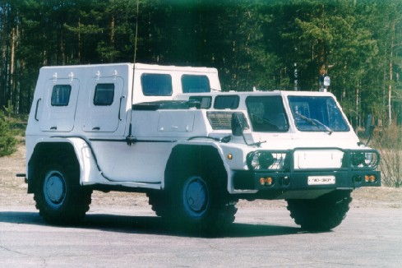 | 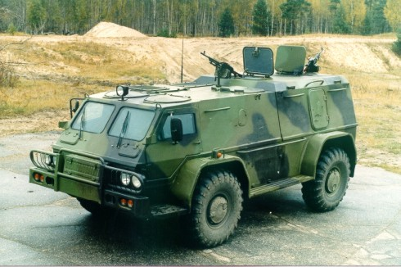

Activity 2
This is a continuation of the previous group activity. Try to provide as much information as you can about the vehicle, based on what you see. Speak about its purpose, capabilities, and characteristics.

Activity 3

Listen to the instructor read selected types of Israel rifles and complete the paragraph below.

นอกจากปืนเล็กยาวแบบกาลิลแล้ว อิสราเอลยังมีปืนเล็กยาวที่สำคัญอีก 2 แบบ คือปืนเล็กยาวแบบ _________ และปืนเล็กยาวแบบ ________ ซึ่งปืนเล็กยาวแบบ ___________ ออกแบบขึ้นในลักษณะโมดุลเช่นเดียวกับปืน _________ ของออสเตรีย และปืน ________ ของฝรั่งเศส ปืนเล็กยาวแบบ _________ เป็นอาวุธสนับสนุน น้ำหนักเบาให้กระสุนขนาด 5.56 มม. นาโต สามารถบรรจุกระสุนได้ทั้งแบบ _________ และแบบ ___________ ของกาลิล กองทัพบกของประเทศเนเธอแลนด์เป็นผู้ทดสอบ และยอมรับว่าปืน ______ มีสมรรถนะเท่ากับปืน ___________
Weapons Thai SOLT II

Skill Enhancement Activities Module 7 Lesson 2

Activity 4 (Group Work)
Prepare a class presentation on AGM-86 ALCM/CALCM in Thai using the information provided.

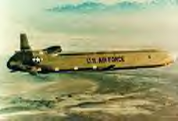 | AGM-86 ALCM/CALCM  Characteristics: Originally entering production in 1980, more than 1700 air-launched-cruise missiles built for the USAF. The missile was intended for use on either the B-52G or B-52H bomber fleet as a strategic nuclear weapon against the former Soviet Union. Up to six missiles can currently be carried on external pylons and eight internally on a rotary launcher.

The AGM-86A/B models utilize a complicated TERCOM terrain-contour-matching navigation system for almost perfect accuracy. This system allows the missile to navigate based upon the terrain below by comparing built-in maps with radar- generated maps of the ground. The AGM-86C is a conventional version of the missile with a GPS guidance system for improved accuracy.
Currently, many of the former ALCM missiles are being converted to conventional CALCM missiles (conventional-air-launched-cruise-missile). The AGM-86C can carry a 3000 lb. conventional warhead close to 2000 miles. The AGM-86B utilizes a 200kt W-80 nuclear warhead.

Capabilities:
- Range: AGM-86B = 1500 miles. AGM-86C = 1700+ miles
- Guided by either an inertial TERCOM system (B variant) or GPS(C variant)
- Williams Research F-107 turbofan engine
- Speed: 550 mph
- Warhead: W-80 nuclear (200 kt.)(A/B variant) or 3000 lb conventional high explosive(C variant)
- Service altitude: Less than 1000 ft - 50,000 ft.
- Manufacturer: Boeing Co.
Weapons Thai SOLT II
Skill Enhancement Activities Module 7 Lesson 2

Activity 5
Listen to the instructor read selected characteristics of the F-16 Fighting Falcon and fill in the blank blocks in the table below.

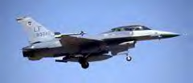

เครื่องบินขับไล่ เอฟ-๑๖ ไฟติ้ง ฟาลคอน
ประเภท  ขนาด  นํ้าหนัก  เครื่องยนต์  อัตราเร็วสูงสุด  เพดานบิน  รัศมีทําการรบ  พิสัยบินไกลสุด  อาวุธ | เครื่องบินขับไล่ทําการรบทางอากาศนํ้าหนักเบา ________  กางปีก _____ ฟุต พื้นที่ปีก _____ ตารางฟุต  ยาว ____ ฟุต ____ นิ้ว  สูง ____ ฟุต ____ นิ้ว  _________ ปอนด์ (เปล่า) __________ ปอนด์ (เต็มที่)  Turbofan Pratt&Whitney _________________ จํานวน ๑ เครื่อง ให้แรงขับ __________ ปอนด์  ______ มัค  __________ ฟุต  _______ ไมล์  ________ ไมล์ (ถังอะไหล่)  ปืนใหญ่อากาศแบบ ____________ ขนาด ___ มม. พร้อมกระสุน _____ นัด และจรวดนําวิถีอากาศ-สู่-อากาศ จํานวน __ นัด (ภารกิจขับไล่สกัดกั้น)
Weapons Thai SOLT II
Skill Enhancement Activities Module 7 Lesson 2

Activity 6
Listen to the instructor read the history of the F-16 Fighting Falcon and answer the following questions:

1. When was its first test flight?
2. What is the name of the manufacturer?
3. What airplane did the F-16 replace in the US. Air Force?
4. What airplane did the F-16 replace in other NATO member countries?
5. What is the projected number of F-16 airplanes to be produced?
6. How many countries worldwide use the F-16 series?
7. What ASEAN countries have the F-16?
8. Where does Thailand station the F-16?

Activity 7
Read certain characteristics of the Fiat G.91Y and fill in the blank blocks in the table below.
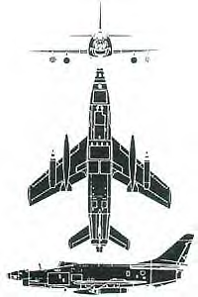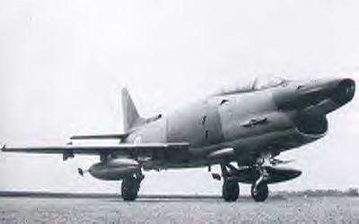

A fighter-bomber and reconnaissance aircraft, the G.91Y was a direct development of the G.91, with twin J85 turbojets replacing the single Orpheus. After a first flight in 1966, a total of 55 G.91Ys were built for the Italian Air Force. Armament comprises two fuselage-mounted 30mm cannon and four underwing pylons for rockets bombs or guided missiles. Maximun speed at sea level is 1,110 km/h. Cameras are mounted in the nose. (Country of origin: Italy)
Weapons Thai SOLT II
Skill Enhancement Activities Module 7 Lesson 2

ประเภท  เครื่องยนต์  อาวุธ  อัตราเร็วสูงสุด  ขึ้นบินครั้งแรก  ประเทศผู้ผลิต | __________________________________  __________________________________  __________________________________  __________________________________  __________________________________  __________________________________
Weapons Thai SOLT II
Homework Module 7 Lesson 2

Activity 1
Choose any information presentation from this lesson (i.e. chart, text, etc.) and reorganize it into a new presentation as a written report or as a bar or pie graph.

Activity 2
Imagine that you are the Weapons Minister of a small island nation. Choose an identity for your country, including its location and create a comprehensive breakdown of how you would choose to arm your country against your classmate’s countries.

